Elektrický proud v látkách

Elektrický proud v kapalinách
Elektrický proud v plynech
Elektrický proud v polovodičích

Elektrický proud v kapalinách
Elektrolyty = kapaliny, které vedou elektrický proud
- vznikají rozpouštěním iontové sloučeniny ve vhodném rozpouštědle
- jsou to vodné roztoky solí, zásad a kyselin

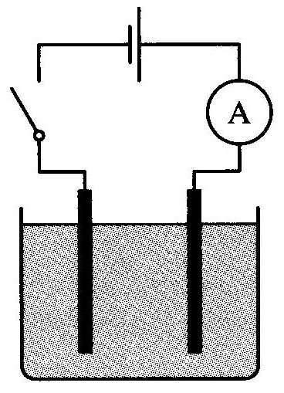
Elektrolytická disociace = jev, při kterém dochází k rozpouštění solí, kyselin a zásad ve vodě a ke vzniku iontů.

Vložením dvou elektrod do elektrolytu a připojením ke svorkám stejnosměrného zdroje napětí vzniká uvnitř elektrolytu mezi elektrodami elektrické pole.
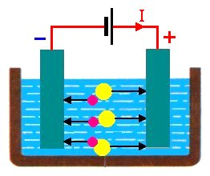
Elektroda spojená s pólem zdroje:
- kladným = anoda
- záporným = katoda

Působením elektrického pole v elektrolytu se pohybují:
a) směrem k anodě záporné ionty = anionty
b) směrem ke katodě kladné ionty = kationty

Iontová vodivost = vodivost látek, která je podmíněná existencí volně pohyblivých iontů.

Elektrický proud v elektrolytu – je spojen s přenosem látky směrem k elektrodám.

Elektrolýza = děj vedení elektrického proudu elektrolytem spojený s vylučováním látek na elektrodách.

Při elektrolýze se na katodě vylučuje vždy vodík nebo kov.

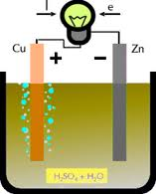
Galvanický článek = dvě chemicky různé elektrody ponořené do elektrolytu.
Akumulátor = galvanický článek založený na polarizaci elektrod.

Elektrický proud v plynech
Plyny za běžných teplot a tlaků obsahují nepatrný počet elektricky nabitých částic jsou dobrými izolanty.

Dodáním energie se z molekul plynu uvolňují elektrony vznikají kationty + anionty
plyny se stávají vodivými = ionizace

Ionizace je vyvolána ionizátory.

Ionizátorem – elektrické pole
- různé druhy záření (radioaktivní, ultrafialové, …)
- zahřátí plynu na vysokou teplotu
Elektrický proud v plynech = výboj.
Výboj:
- samostatný
- nesamostatný

- samostatný výboj – plyn vede proud bez přítomnosti vnějšího ionizátoru
Za normálního tlaku: obloukový výboj
koróna
jiskrový výboj
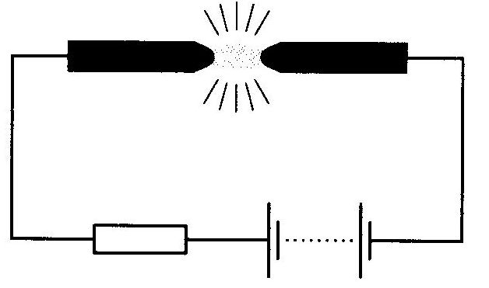
Obloukový výboj

Za sníženého tlaku:
- k výboji dojde, snížíme-li tlak v trubici
- charakteristické světelné efekty
- nízká hodnota proudu
- v blízkosti katody – katodové světlo
- anodové světlo vyplňuje téměř celou trubici
- vše při tlaku 700 Pa
Anodové světlo – světelné reklamy
Katodové světlo (přiblížené elektrody) – doutnavky

Doutnavý výboj
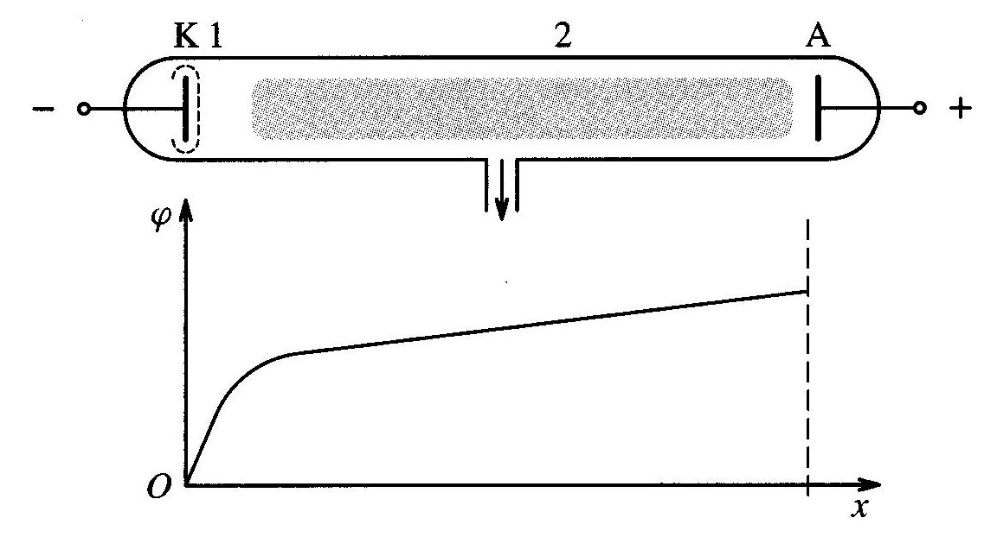

- nesamostatný výboj – plyn vede proud pouze za přítomnosti vnějšího ionizátoru

Elektrický proud v polovodičích
Polovodiče = látky, jejichž vodivost je větší než vodivost izolantů a menší než vodivost vodičů
Nejznámější polovodiče = prvky IV.A skupiny (germanium, křemík)

Vodivost: - roste s rostoucí teplotou
- je závislá na dopadajícím záření
- mění se s obsahem příměsí

Vlastní vodivost polovodiče
– při nízké teplotě – elektrony pevně vázány k jádru
– při zahřátí se elektrony uvolňují vznik volných elektronů a děr
– generace páru elektron – díra elektrický proud
–díra = kladný náboj
- podílí se na vedení proudu
– současně s generací probíhá i rekombinace (zánik)páru elektron - díra

Nevlastní vodivost polovodiče
– k čistému polovodiči přidáme atomy jiných prvků výrazně ovlivní vodivost

Podle atomu příměsi:
- polovodiče s vodivostí děrovou (typu P)
- polovodiče s vodivostí elektronovou (typu N)

Polovodiče typu P
cizí atom = akceptor
vznik děr
převládá děrová vodivost

Polovodiče typu N
cizí atom = donor
uvolňuje elektrony bez vzniku děr
převládá elektronová vodivost

Užití polovodičů: Polovodič typu N Polovodič typu P
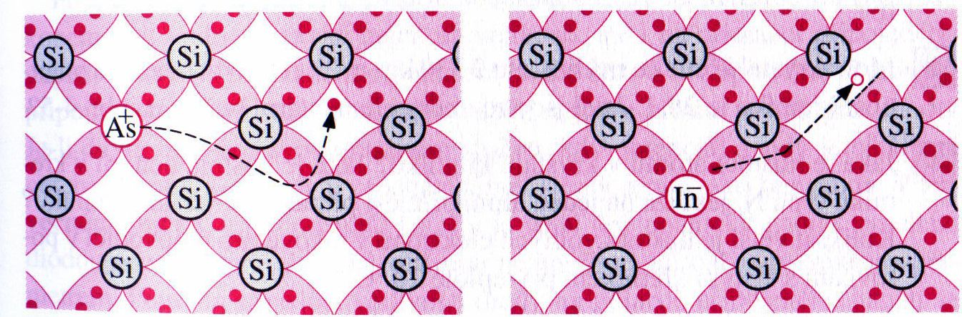
Termistor
Fotorezistor
Polovodičová dioda
Tranzistor
Tyristor
Integrovaný obvod

